Приложение 1

к постановлению администрации

Трубникоборского сельского поселения

№ 67 от 17.04.2024 года

Схема размещения нестационарных торговых объектов на территории Трубникоборского сельского поселения Тосненского района Ленинградской области

(текстовая часть)

|  |  |  |  |  |  |  |  |  |  |  |
| --- | --- | --- | --- | --- | --- | --- | --- | --- | --- | --- |
| Информация о НТО | | | | | Информация о хозяйствующем субъекте, осуществляющем торговую деятельность в НТО | | | Реквизиты документов на размещение НТО | Является ли хозяйствующий субъект осуществляющий торговую деятельность субъектом малого (или )среднего предпринимательства | Период размещения НТО (с__по_) |
| Идентификационный номер | Место размещения НТО (адресный ориентир) | Вид НТО | Площадь НТО, кв. м | Специализация НТО | Наименование | ИНН | телефон (по желанию) |
| 1 | д.Трубников Бор, ул.Мира, д.2а (рядом с ФАП д.Трубников Бор) | торговые палатки | 50 | непродовольственные товары | - | - | - | - | - | - |
| 2 | участок км 583+200 (слева) автомобильной дороги М-11 «Москва- Санкт- Петербург» | фудтрак | 33 | общественное питание | - | - | - | - | - | - |
| 3 | участок км 583+200 (справа) автомобильной дороги М-11 «Москва- Санкт- Петербург» | фудтрак | 33 | общественное питание | - | - | - | - | - | - |
| 4 | д. Ручьи ул. Ручейная у д. 30 | автолавка | 10 | смешанный ассортимент | ИП Пономаренко Е.В. | 471603973776 | - | реквизиты настоящего постановления | да | 2024 по 2028 |
| 5 | д. Апраксин Бор, ул. Апраксинская, у д. 49 | автолавка | 10 | смешанный ассортимент | ИП Пономаренко Е.В. | 471603973776 | - | реквизиты настоящего постановления | да | 2024 по 2028 |
| 6 | д. Вороний Остров. ул. Воронеостровская, у д. 7 | автолавка | 10 | смешанный ассортимент | ИП Пономаренко Е.В. | 471603973776 | - | реквизиты настоящего постановления | да | 2024 по 2028 |

Приложение 2

к постановлению администрации

Трубникоборского сельского поселения

№ 67 от 17.04.2024 года

Схема размещения нестационарных торговых объектов на территории Трубникоборского сельского поселения Тосненского района Ленинградской области

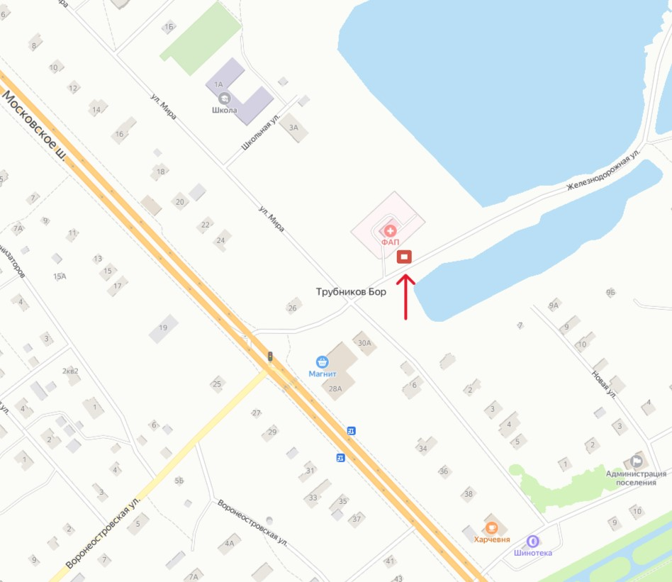(графическая часть)

УСЛОВНЫЕ ОБОЗНАЧЕНИЯ

Место размещения НТО

д. Трубников Бор, ул. Мира у д. 2А

участок км 583+200 (слева) автомобильной дороги М-11 «Москва- Санкт- Петербург»

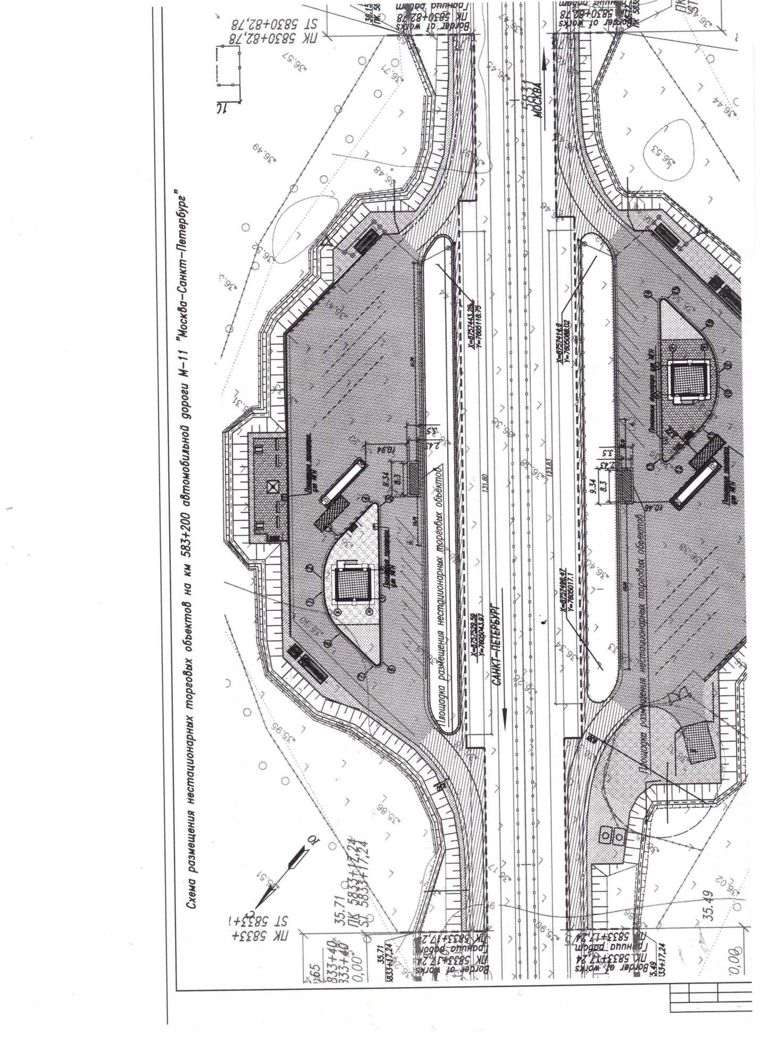

участок км 583+200 (справа) автомобильной дороги М-11 «Москва- Санкт- Петербург»



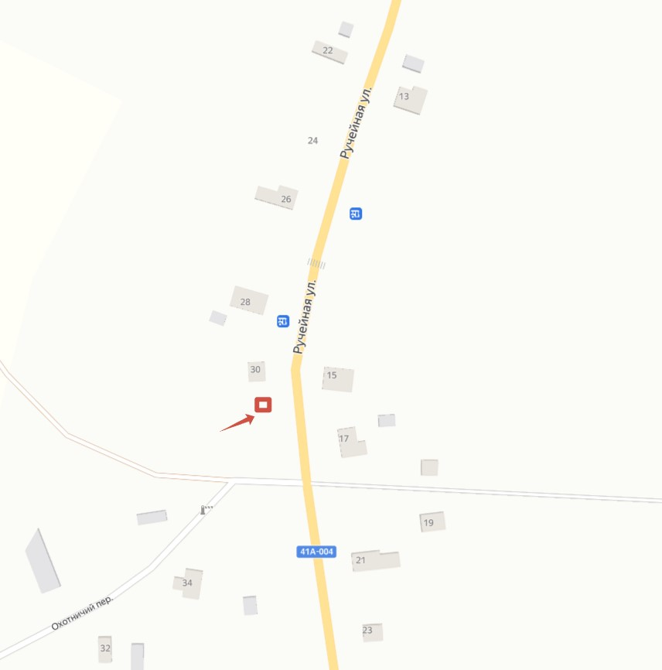

УСЛОВНЫЕ ОБОЗНАЧЕНИЯ

Место размещения НТО

дер. Ручьи, ул. Ручейная, у дома № 30

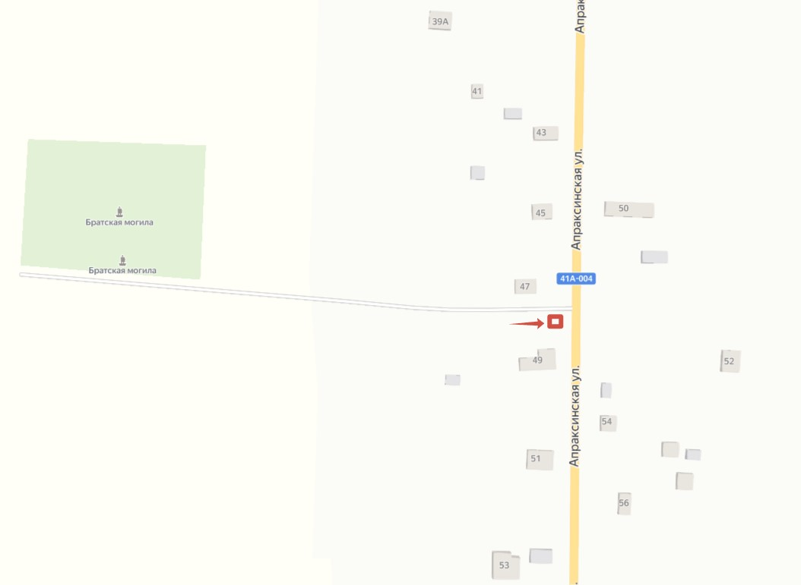

УСЛОВНЫЕ ОБОЗНАЧЕНИЯ

Место размещения НТО

дер. Апраксин Бор, ул. Апраксинская, у дома № 49

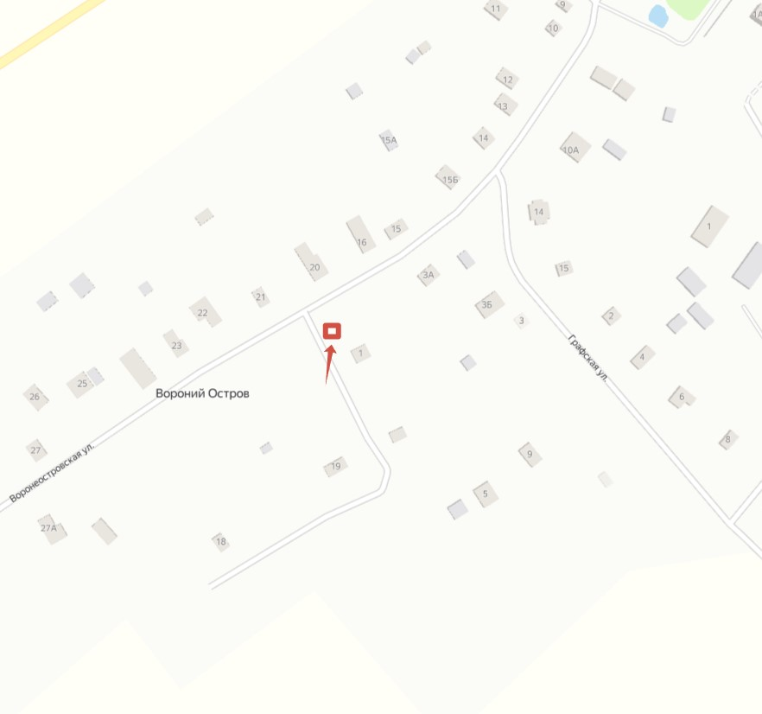

УСЛОВНЫЕ ОБОЗНАЧЕНИЯ

Место размещения НТО

д. Вороний Остров, ул. Воронеостровская, у д. № 7